УДК 621.31.004.24

МАТЕМАТИЧНЕ МОДЕЛЮВАННЯ АСИМЕТРИЧНИХ РЕЖИМІВ ЕЛЕКТРОМЕРЕЖІ 0,38 КВ НА КОМП'ЮТЕРІ

Логвиненко М.В., магістр; Безверхий О.О., студент;
Жарков В.Я., доцент, к.т.н.
(Таврійський державний агротехнологічний університет, м. Мелітополь, Україна)

Пошкодження побутових електроприладів при обриві нульового провідника (нейтралі за стандартом МЕК) стало досить поширеним явищем як в сільських повітряних, так і в міських внутрідомових електромережах, що частково зумовлено зростанням діапазону потужностей електропобутових приладів [1,2]. Так, за одну добу 4 жовтня 2008 року в одному з під’їздів 9-поверхового будинку в 10 квартирах було пошкоджено більше 20 електроприладів: холодильники, мікрохвильові печі, телевізори, комп’ютери, та найбільше - радіотелефонів, що залишаються ввімкнутими цілодобово.
24 жовтня аварійна ситуація в під’їзді практично повторилася.
Нами проаналізовані зміни фазних напруг електромережі при обриві нейтралі і асиметричному навантаженні. Для цього на основі загальновідомих теоретичних положень була розроблена та реалізована на комп’ютері математична модель асиметричних режимів трифазної чотирипровідної мережі з заземленою нейтраллю (системи TN-C за стандартом МЕК) [3]. Математична модель дозволяє визначити величину фазних напруг, зміщення нейтралі та її кут при різних навантаженнях електроприймачів в залежності від опору нейтралі (Рис.1).
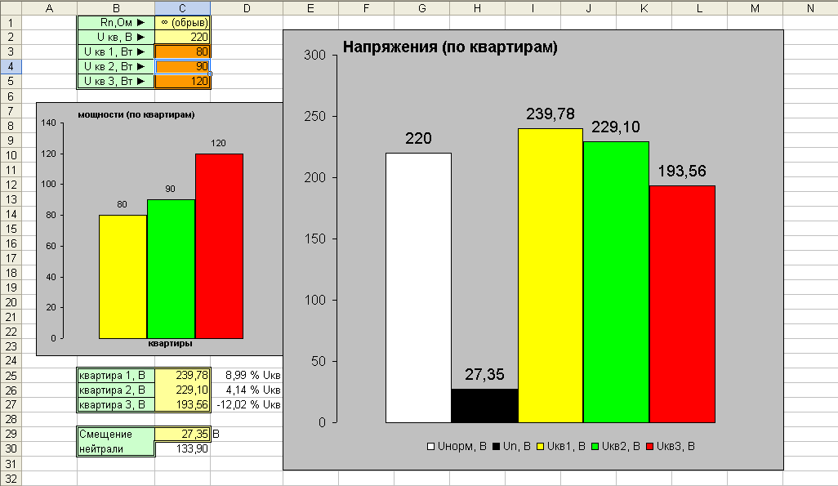
У випадку ввімкнення приладів на різні фази електромережі, фазна напруга на затисках електроприймача змінюється зворотно – тобто збільшення навантаження на одній з фаз призводить до зменшення напруги на цій фазі (табл. 1).
Рисунок 1 - Загальний вигляд інтерфейсу створеної моделі
Із проведеного аналізу видно, що при несумірному навантаженні окремих фаз, напруга на перевантаженій фазі зменшується до величини близько 10% від номінальної, а на малопотужних електроприладах іншої фази перевищує номінальну більш, ніж на 60%. Із-за цього окремі електроприлади споживають збільшений струм. Це, безумовно, призводить до їх пошкодження.

Таблиця 1 - Залежність фазної напруги на затисках електроприймачів від навантаження фази при U_{н.ф}=220 В і величини опору нейтралі
Фаза | Величина навантаження (приклад), Вт | Величина фазної напруги на затисках електроприймача В | Відхилення величини фазної напруги від номінальної, % | Опір нейтралі, Ом
А | 2500 (бойлер) | 209,57 | -4,74 % | 1
В | 120 (телевізор) | 225,14 | +2,34%
С | 40 (радіоприймач) | 225,65 | +2,57%
А | 2500 (бойлер) | 95,48 | -56,6% | 30
В | 120 (телевізор) | 299,97 | +36,35%
С | 40 (радіоприймач) | 304,47 | +38,4%
А | 2500 (бойлер) | 20,66 | -90,6% | ∞(обрив)
В | 120 (телевізор) | 361,03 | +64,1%
С | 40 (радіоприймач) | 367,03 | +66,83%

Розглянемо випадок підключення несумірного навантаження при величині опору нейтралі 5 Ом (табл. 2).

Таблиця 2 - Залежність фазної напруги електроприймача від величини навантаження фази при U_{н.ф}=220 В, R_{n} = 5 Ом.
Фаза | Величина навантаження (приклад), Вт | Величина фазної напруги на затисках електроприймача, В | Відхилення величини фазної напруги від номінальної, %
А | 2500 (бойлер) | 176 | -19,6%
В | 120 (телевізор) | 243,4 | +10,6%
С | 40 (радіоприймач) | 245,41 | +11,55%

У наведеному випадку відхилення напруги перевищує допустимі межі у 2...3,5 рази. Захисні засоби, встановлені на вводі до квартири або будинку, не зреагують на таку зміну напруги, адже, як правило, вони реагують на збільшення напруги понад 250 В.
Тому малопотужні побутові прилади, такі як телевізори, радіотелефони, радіоприймачі тощо, продовжують працювати при підвищеній напрузі. В результаті електроприлади виходять з ладу, існує небезпека ураження людей, отримання травм (наприклад, у разі вибуху батареї радіотелефону).
Крім того, електродвигуни компресорних холодильників можуть вийти з ладу як при підвищеній, так і при зниженій напрузі.
На виробництві цю проблему вирішують за допомогою сучасних пристроїв захисного відключення (ПЗВ), або не допускають наведених випадків. Але для побутових споживачів ці питання залишаються актуальними [1,2].
Існуючі Правила не рекомендують використовувати систему TN-C для електропостачання житлових та громадських будинків [3]. А з 1.01.2007 року ПУЕ–2006 не рекомендують систему TN-C при проектуванні систем електропостачання будь-яких, зокрема і виробничих, споживачів [4].
Відповідно до нових Правил “при реконструкції житлових і громадських будинків ... варто передбачити переведення мережі на напругу 380/220 В з системою заземлення TN-S або TN-C-S” [3, п. 2.3.1]. В усіх цих мережах нейтраль джерела живлення глухо заземлена, а в споживачів є повторні заземлення [1,2]. Такі мережі використовуються для електропостачання споживачів напругою до 1 кВ, наприклад, у країнах Центральної Європи і США [1,2], а останнім часом і в Росії. Ці мережі відрізняються режимом роботи нейтрального N і захисного PE провідників, що можуть бути розділені або об'єднані у всій або в частині мережі.
Проте нові системи заземлення (TN-S або TN-C-S за стандартом МЕК), що рекомендовані існуючими Правилами [3,4], усувають появу напруги на заземлених корпусах електрообладнанні в нормальному, а не в аварійному, режимі [1,2].
Крім того, українські Правила забороняють ПЗВ відключати побутових споживачів при зниженій напрузі живлення [3], але не забороняють використовувати для цього реле мінімальної напруги, наприклад, реле для захисту однофазних споживачів від неприпустимих коливань напруги РН-111 (виробник – ТОВ «Новатек-Электро», м. Одеса).
І хоча системи TN-S та TN-C-S мають свої недоліки [2], що частково можуть бути усунені запатентованим в ТДАТУ пристроєм захисту [5], їх впровадження вимагають продавці сучасної, зокрема імпортної побутової техніки. Тому проблему захисту побутових електроприладів від пошкоджень при обриві нейтралі вирішувати треба.
Розглянуту математичну модель можна використовувати для розрахунку параметрів мережі та прогнозуванні можливих пошкоджень електропобутових приладів при аваріях, пов’язаних з обривом нейтралі.

Перелік посилань
1. Жарков В.Я. Проблема захисту побутових електроспоживачів в сучасних мережах TN-S та TN-C-S/ В.Я Жарков., В.О. Мунтян., І.В. Кізім //Збірник наукових праць ДонНТУ. Серія “Електротехніка і енергетика.-Донецьк.-2008.-Вип.8.-С.183-186.
2. Жарков В.Я. Новая система заземления в сети 380 В: за и против/ В.Я. Жарков // Электрические сети и системы.-2005.-№3.- С.13-18.
3. ДНАОП 0.00-1.32-01. Правила будови електроустановок. Електрообладнання спеціальних установок.- К.: Укрархбудінформ, 2001.- 117 с.
4. Правила улаштування електроустановок. Глава 1.7 Заземлення і захисні заходи електробезпеки.-К.: ОЕП «ГРІФЕ».-71 с.
5. Пат. 20813, Україна, МПК (2006) H02H3/14, H02H5/00. Пристрій для захисту від обриву нульового провідника на відгалуженні до споживача / І.В. Кізім. Опубл. 15.02.2007. – Бюл. Промислова власність №2.

